Шаблон отчёта по лабораторной работе

Простейший вариант

Герра Гарсия Паола Валентина, Нкабд-05-22

Содержание

# 1 Цель работы

Освоение арифметических инструкций языка ассемблера NASM

# 2 Задание

1. Создать файл lab7-1.asm и ввести в него программу из листинга 1, создать исполняемый файл и запустить его.
2. Исправить листинг 1, заменив строки

mov eax,‘6’ mov ebx,‘4’ на строки mov eax,6 mov ebx,4 Создать исполняемый файл и запустить его, пользуясь таблицей ASCII опреде- лить какому символу соответствует код 10.

1. Создать файл lab7-2.аsm, ввести в него программу из листинга 2, создать исполняемый файл и запустить его.
2. Исправить листинг 2, заменив строки

mov eax,‘6’ mov ebx,‘4’ на строки mov eax,6 mov ebx,4 Создать исполняемый файл и запустить его.

1. Заменить функцию iprintLF на iprint. Создать исполняемый файл и запу- стить его. Выяснить чем отличается вывод функций iprintLF и iprint.
2. Создать файл lab7-3.asm, заполнить его соответственно с листингом 3, со- здать исполняемый файл и запустить его.
3. Изменить файл так, чтобы программа вычисляла выражение 𝑓(𝑥) = (4 ∗ 6 + 2)/5
4. Создать файл “вариант”, заполнить его соответственно с листингом 4, со- здать исполняемый файл и запустить его.
5. Ответить на вопросы по разделу.
6. Написать программу для вычисления выражения 5 ∗ (𝑥 + 18) − 28 и про- верить его при х=2 и при х=3.

# 3 Теоретическое введение

Схема команды целочисленного сложения add (от англ. addition - добавление) выполняет сложение двух операндов и записывает результат по адресу первого операнда. 1. Команда add работает как с числами со знаком, так и без знака и выглядит следующим образом: add , Допустимые сочетания операндов для команды add аналогичны сочетаниям операндов для команды mov. Так, например, команда add eax,ebx прибавит зна- чение из регистра eax к значению из регистра ebx и запишет результат в регистр eax. 2. Команда целочисленного вычитания sub (от англ. subtraction – вычитание) работает аналогично команде add и выглядит следующим образом: sub , Так, например, команда sub ebx,5 уменьшает значение регистра ebx на 5 и записывает результат в регистр ebx. 3. Довольно часто при написании программ встречается операция прибавле- ния или вычитания единицы. Прибавление единицы называется инкремен- том, а вычитание — декрементом. Для этих операций существуют специ- альные команды: inc (от англ. increment) и dec (от англ. decrement), которые увеличивают и уменьшают на 1 свой операнд. Эти команды содержат один операнд и имеет следующий вид: inc dec Операндом может быть регистр или ячейка памяти любого размера. Коман- ды инкремента и декремента выгодны тем, что они занимают меньше места, чем соответствующие команды сложения и вычитания. Так, например, команда inc ebx увеличивает значение регистра ebx на 1, а команда inc ax уменьшает значение регистра ax на 1. 4. Еще одна команда, которую можно отнести к арифметическим командам это команда изменения знака neg: neg Команда neg рассматривает свой операнд как число со знаком и меняет знак операнда на противоположный. Операндом может быть регистр или ячейка памяти любого размера. 5. Умножение и деление, в отличии от сложения и вычитания, для знаковых и беззнаковых чисел производиться по-разному, поэтому существуют раз- личные команды. Для беззнакового умножения используется команда mul (от англ. multiply – умножение): mul Для знакового умножения используется команда imul: imul Для команд умножения один из сомножителей указывается в команде и дол- жен находиться в регистре или в памяти, но не может быть непосредственным операндом. Второй сомножитель в команде явно не указывается и должен нахо- диться в регистре EAX,AX или AL, а результат помещается в регистры EDX:EAX, DX:AX или AX, в зависимости от размера операнда. 6. Для деления, как и для умножения, существует 2 команды div (от англ. divide - деление) и idiv: div idiv В командах указывается только один операнд – делитель, который может быть регистром или ячейкой памяти, но не может быть непосредственным операндом. Местоположение делимого и результата для команд деления зависит от размера делителя. Кроме того, так как в результате деления получается два числа – частное и остаток, то эти числа помещаются в определённые регистры

# 4 Выполнение лабораторной работы

1. Я создала файл lab7-1.asm и ввела в него программу из листинга 1, создала исполняемый файл и запустила его(рис. 1) (рис. 2) (рис. 3)

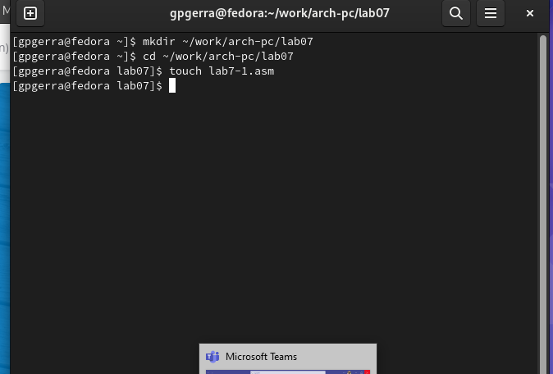

Рис. 1: 4.1

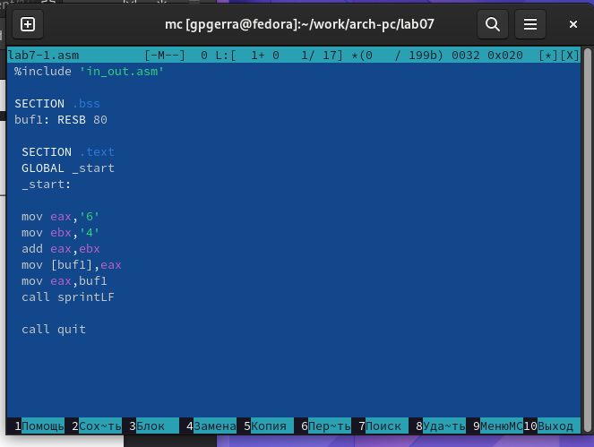

Рис. 2: 4.2

Рис. 3: 4.3

1. Исправила листинг 1, заменив строки

mov eax,‘6’ mov ebx,‘4’ на строки mov eax,6 mov ebx,4 Создала исполняемый файл и запустила его, пользуясь таблицей ASCII опреде- лила какому символу соответствует код 10,(рис. 4) (рис. 5) (рис. 6)

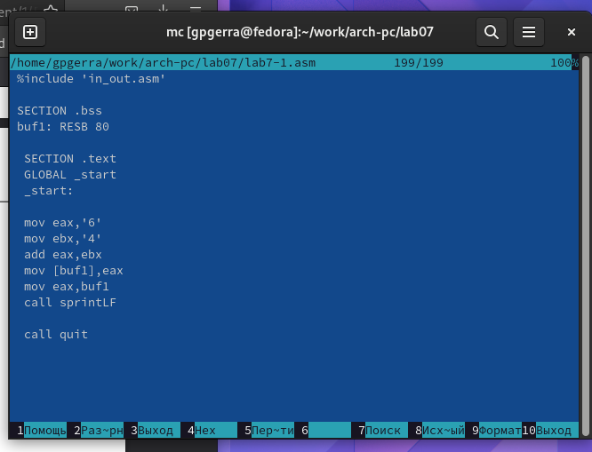

Рис. 4: 4.4

Рис. 5: 4.5

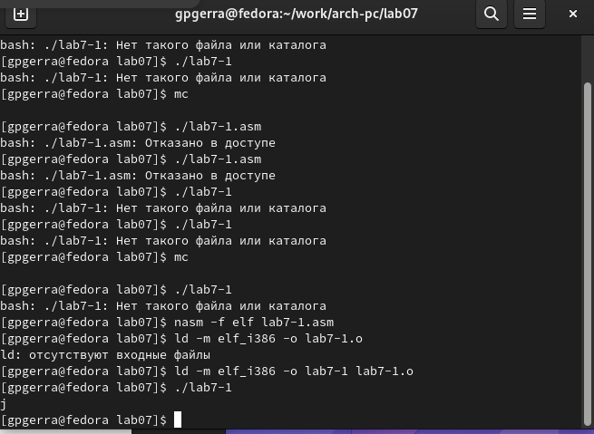

Рис. 6: 4.6

Вывод: код 10 соответствует символу переноса строки, но на экране этот символ не отображается.

1. Создала файл lab7-2.аsm, ввела в него программу из листинга 2, создала исполняемый файл и запустила его (рис. 7) (рис. 8) (рис. 9)



Рис. 7: 4.7

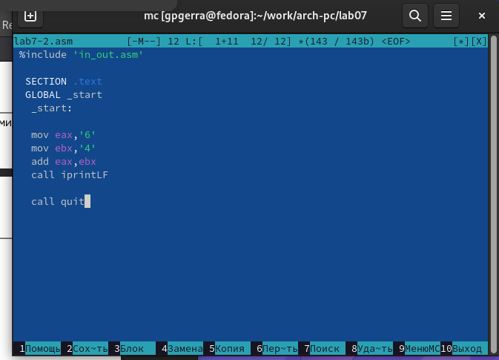

Рис. 8: 4.8

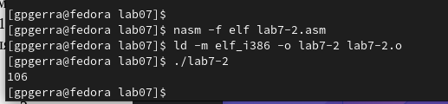

Рис. 9: 4.9

1. Исправила листинг 2, заменив строки

mov eax,‘6’ mov ebx,‘4’ на строки mov eax,6 mov ebx,4 Создала исполняемый файл и запустила его (рис. 10) (рис. 11)

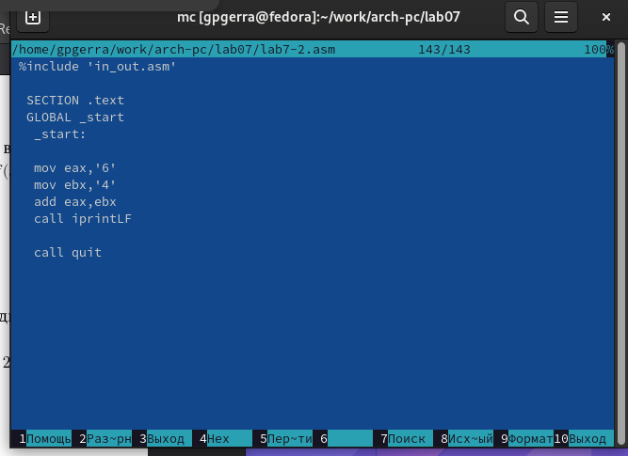

Рис. 10: 4.10

Рис. 11: 4.11

1. Заменила функцию iprintLF на iprint. Создала исполняемый файл и запу- стила его. Выяснила чем отличается вывод функций iprintLF и iprint (рис. 12) (рис. 13)

Рис. 13: 4.13

Вывод: отличие состоит в том, что iprint не совершает перенос строки.

1. Создала файл lab7-3.asm, заполнила его соответственно с листингом 3, со- здала исполняемый файл и запустила его (рис. 14) (рис. 15) (рис. 16)

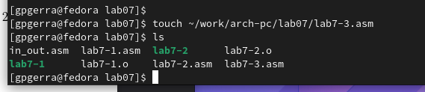

Рис. 14: 4.14

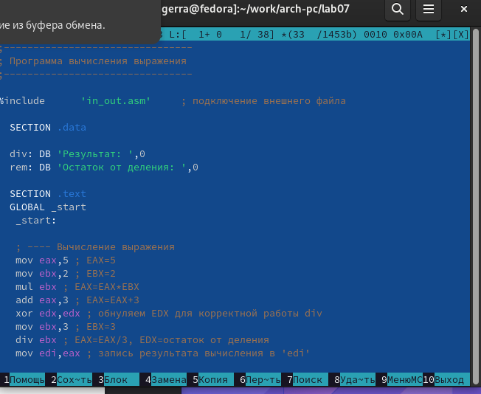

Рис. 15: 4.15

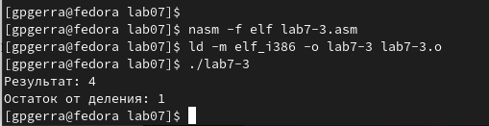

Рис. 16: 4.16

1. Изменила файл так, чтобы программа вычисляла выражение 𝑓(𝑥) = (4 ∗ 186 + 2)/5 (рис. 17) (рис. 18)

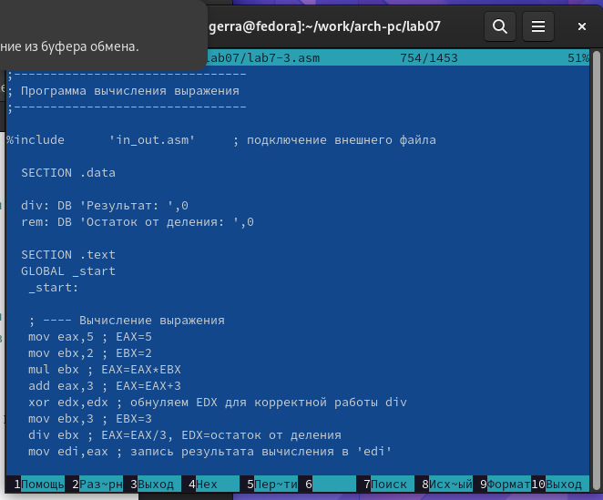

Рис. 17: 4.17

Рис. 18: 4.18

1. Создала файл “вариант”, заполнила его соответственно с листингом 4, со- здала исполняемый файл и запустила его (рис. 19) (рис. 20) (рис. 21)

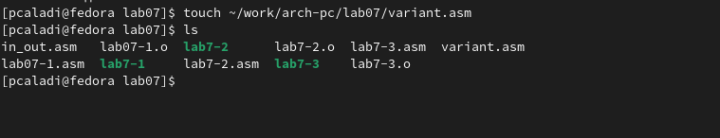

Рис. 19: 4.19

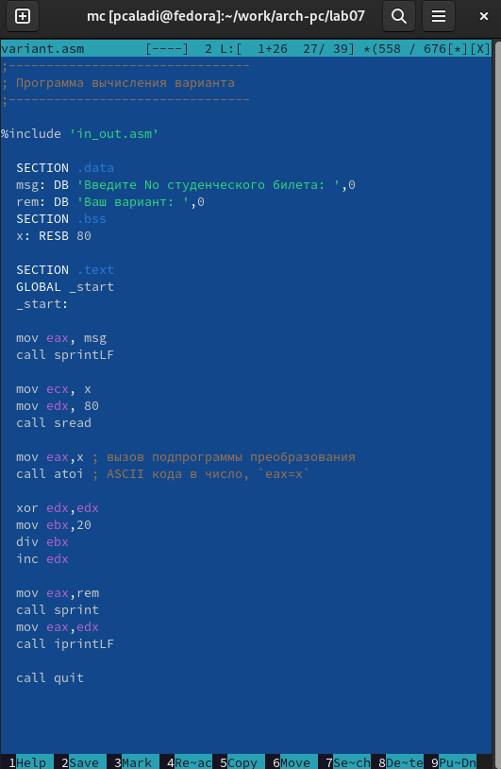

Рис. 20: 4.20

Выполнив те же вычисления вручную, выяснила, что ответ, данный програм- мой, верен.

1. Отвечаю на вопросы по разделу:
   1. Какие строки листинга 7.4 отвечают за вывод на экран сообщения ‘Ваш вариант:’?
   * ‘mov eax,rem’ ‘call sprint’
   1. Для чего используется следующие инструкции? ‘mov ecx, x’ - адрес вводимой строки x записывется в регистр ecx. ‘mov edx, 80’ - 80 - длина вводимой строки, записана в edx. ‘call sread’ - считывание ввода с клавиатуры.
   2. Для чего используется инструкция “call atoi”?
   * Эта инструкция вызывает программу из файла “in_out.asm” и преобразует ascii-код символа в целое число и записает результат в регистр eax.
   1. Какие строки листинга 7.4 отвечают за вычисления варианта?
   * xor edx,edx
   * mov ebx,20
   * div ebx
   * inc edx
   1. В какой регистр записывается остаток от деления при выполнении ин- струкции “div ebx”?
   * В регистр edx
   1. Для чего используется инструкция “inc edx”?
   * Для того, чтобы прибавить к значению edx единицу
   1. Какие строки листинга 7.4 отвечают за вывод на экран результата вы- числений?
   * mov eax,edx
   * call iprintLF

# 5 Задание для самостоятельной работы

1. Написать программу для вычисления выражения 5 ∗ (𝑥 + 18) − 28 и про- верить его при х=2 и при х=3 (рис. 22) (рис. 23)

* 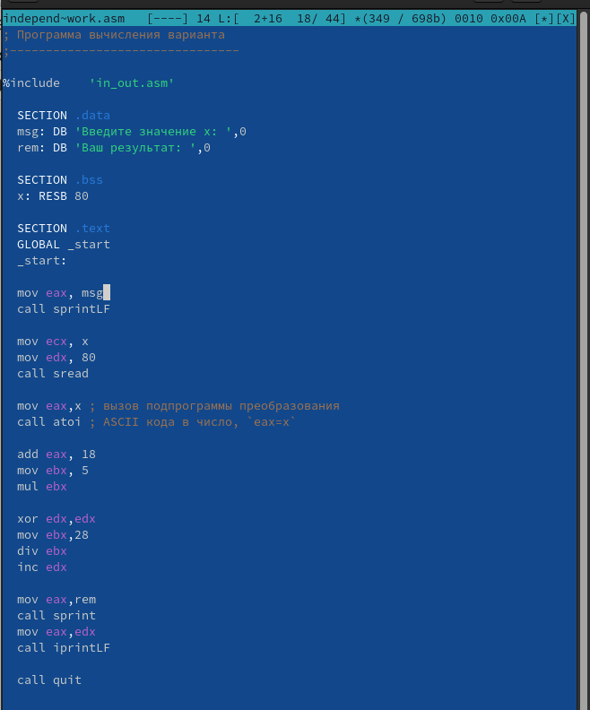
* Рис. 22: 4.22

Проверила себя, выполнив вычисления вручную - ответ получен верный.

# 6 Листинги программ:

1. lab7-1.asm

* %include ‘in_out.asm’
* SECTION .bss buf1: RESB 80
* SECTION .text GLOBAL _start _start:
* mov eax,6 mov ebx,4 add eax,ebx mov [buf1],eax mov eax,buf1 call sprintLF
* call quit

1. lab7-2.asm

* %include ‘in_out.asm’
* SECTION .text GLOBAL _start _start:
* mov eax,6 mov ebx,4 add eax,ebx call iprint
* call quit

1. lab7-3.asm

* ;——————————– ; Программа вычисления выражения ;——————————– %include ‘in_out.asm’ ; подключение внешнего файла
* SECTION .data div: DB ‘Результат:’,0
* rem: DB ‘Остаток от деления:’,0 SECTION .text GLOBAL _start _start:
* ; —- Вычисление выражения mov eax,4 ; EAX=4 mov ebx,6 ; EBX=6
* mul ebx ; EAX=EAX*EBX add eax,2 ; EAX=EAX+2 xor edx,edx ; обнуляем EDX для корректной работы div mov ebx,5 ; EBX=5 div ebx ; EAX=EAX/5, EDX=остаток от деления mov edi,eax ; запись результата вычисления в ‘edi’
* ; —- Вывод результата на экран mov eax,div ; вызов подпрограммы печати call sprint ; сообщения ‘Результат:’ mov eax,edi ; вызов подпрограммы печати значения call iprintLF ; из ‘edi’ в виде символов mov eax,rem ; вызов подпрограммы печати call sprint ; сообщения ‘Остаток от деления:’ mov eax,edx ; вызов подпрограммы печати значения call iprintLF ; из ‘edx’ (остаток) в виде символов
* call quit ; вызов подпрограммы завершения

1. variant.asm

* ;——————————– ; Программа вычисления варианта ;——————————– %include ‘in_out.asm’
* SECTION .data msg: DB ‘Введите No студенческого билета:’,0 rem: DB ‘Ваш вариант:’,0 SECTION .bss x: RESB 80
* SECTION .text GLOBAL _start _start:
* mov eax, msg call sprintLF
* mov ecx, x mov edx, 80 call sread
* mov eax,x ; вызов подпрограммы преобразования call atoi ; ASCII кода в число, eax=x
* xor edx,edx mov ebx,20 div ebx inc edx
* mov eax,rem call sprint mov eax,edx call iprintLF
* call quit

1. independentwork.asm - самостоятельная работа

* ;——————————– ; Программа вычисления функции ;——————————– %include ‘in_out.asm’
* SECTION .data msg: DB ‘Введите значение х:’,0 rem: DB ‘Ваш результат:’,0 SECTION .bss x: RESB 80
* SECTION .text GLOBAL _start _start:
* mov eax, msg call sprintLF
* mov ecx, x mov edx, 80 call sread
* mov eax,x ; вызов подпрограммы преобразования call atoi ; ASCII кода в число, eax=x
* add eax, 18 mov ebx,5 mul ebx
* xor edx,edx mov ebx, 28 neg ebx add eax, ebx
* mov edx, eax mov eax,rem call sprint mov eax,edx call iprintLF
* call quit

# 7 Выводы

В ходе этой лабораторной работы я освоила арифметические инструкции языка ассемблера NASM

# Список литературы

1. Текстовый документ “Лабораторная работа №7. Арифметические операции в NASM.” ::: {#refs} :::